***Bestyrelsens beretning for 2024 / Nyttehaveforeningen Stengården***

**Sneglens år**

Kinesere har stor respekt for astrologien, der betragtes som en integreret del af den kinesiske dagligdag. Årsdyrene bringer held og lykke til ejermanden og fortæller om medfødte egenskaber og kvaliteter.

Sneglen har endnu ikke fundet vej ind i denne dyrekreds, og det forstår man måske godt, når man ser hvor store ulykker dette slimede væsen formår at anrette. Mange af vores afgrøder har i årets løb måttet bukke under for sneglens umættelige appetit, og sneglefælder har vundet indpas rundt omkring. Om de har haft nogen effekt står hen i det uvisse. Til gengæld har vi observeret nye opskrifter på kulinariske tilberedninger af dræbersnegle – måske en overvejelse værd i en fremtid med permanent konkurrence om vores afgrøder.

**Maskinskur, genopretning**

Årets første (og måske største) begivenhed i vores forening indtraf i slutningen af februar hvor en stor lastbil (eller måske en renovationsvogn) påkørte vores skur og flyttede det ca. ½meter væk fra fundamentet. Knud havde en god ide til, hvordan vi kunne få det skubbet på plads igen, og med assistance fra flere af foreningens medlemmer lykkedes det at få løst opgaven.

**Maskiner**

Foreningen råder over en skiveklipper til brug ved slåning af græs og ukrudt på fællesarealerne samt en stor og en lille fræser. Desuden købte vi i forbindelse med efterårets arbejdsdag en lille elektrisk trimmer, som kan lånes af foreningens medlemmer ligesom plæneklipperen og de to fræsere. Der har været udgifter til vedligeholdelse og reparation af både plæneklipperen og den store fræser, som det fremgår af regnskabet og kommentarer dertil.

**Arbejdsdage**

På årets første arbejdsdag i starten af april var den primære opgave at indsamle ødelagte havemøbler og andet affald til aflevering på genbrugsstation. Derudover fik vi fordelt grus på den midterste vej i de huller, der var opstået efter udgravning til vandpost midt på strækningen. På efterårets arbejdsdag havde vi på forhånd opfordret til, at man lagde sorteret affald ved siden af skuret, så det kunne afleveres på genbrugsstationen sammen med affald fra nyligt udlejede haver. Også denne gang fik vi fyldt Finn Bekkers trailer op, og Finn fik afleveret alt skraldet – heriblandt 4 rustne og udtjente plæneklippere, som var gravet op fra én af haverne. Derudover fik vi slået græsset på fællesarealer både med skiveklipperen, plæneklipperen og den nyindkøbte elektriske trimmer.

**Udlejning og venteliste**

Ved udgangen af 2024 var alle haver udlejet og der var 15 på venteliste. Hvis der blandt medlemmerne er nogle, som ønsker at stoppe, bedes I give besked til vores kasserer snarest så de ledige haver kan blive genudlejet.

**Økonomi**

Foreningens indtægter og udgifter balancerede med et mindre underskud. Detaljerne fremgår af det udsendte regnskab og kommentarer.

**Bestyrelsesmøder**

Vi har i årets løb afholdt 3 bestyrelsesmøder i januar, marts og september samt gennemført 2 havevandringer forår og efterår, som gav anledning til nogle få påtaler, som er efterkommet.

**Generalforsamling**

Årets generalforsamling blev afholdt på Ballerup Bibliotek den 27. februar 2024. Referat fra generalforsamlingen blev kort efter udsendt til medlemmerne.

**Opsætning af skilt**

I forbindelse med arbejdsdagen i foråret fik vi opsat et navneskilt ved P-pladsen med teksten ”NHF Stengården”. Knud stod for den praktiske udførelse af det fysiske skilt, Benny for påmaling af teksten.

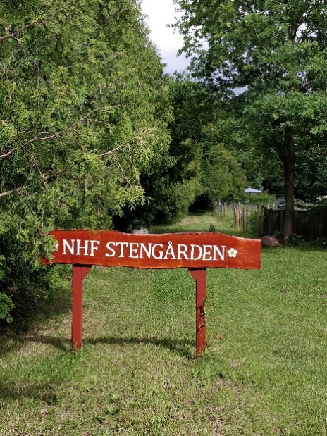

**Vandforbrug**

2024 var som bekendt et regnfuldt år, og det har resulteret i et noget lavere vandforbrug, end vi har budgetteret med, og samtidigt lavere end vi har oplevet de foregående år. I alt 153 m3 blev det til fra starten af april til slutningen af oktober måned.

**Bistader**

Ved årets start fik vi en henvendelse fra 2 medlemmer om mulighed for opsætning af bistader. Bl.a. på baggrund af kommentarer fra foreningen Dansk Biavl, som vi for nogle år siden var i kontakt med om det samme emne, besluttede vi at give afslag. Bier trives ikke i områder med tætliggende haver og lav bevoksning.

**www og Facebook**

Husk at du kan følge foreningen på [www.stengaarden.se](http://www.stengaarden.se) samt på Facebook

**BLN 3/11 2024**